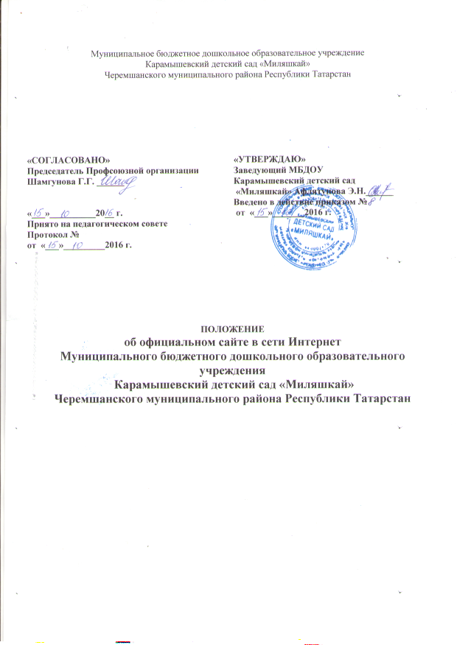

1. Общие положения
1.1. Настоящее Положение определяет цели, задачи, требования к официальному сайту муниципального бюджетного дошкольного образовательного учреждения Карамышевский детский сад «Миляшкай», а также регламентирует технологию его создания и функционирования.
1.2. Сайт обеспечивает официальное представление информации об Учреждении в сети Интернет с целью расширения рынка образовательных услуг Учреждения, оперативного ознакомления педагогов, работников, воспитанников, родителей, деловых партнеров и других заинтересованных лиц с образовательной деятельностью Учреждения.
1.3. Пользователем Сайта может быть любое лицо, имеющее технические возможности выхода в Интернет.
1.4. Функционирование Сайта регламентируется действующим законодательством, уставом Учреждения, настоящим Положением.
1.5. Настоящее Положение может быть изменено и дополнено в соответствии с приказом заведующего Учреждения.
1.6. Информация, представленная на сайте, является открытой и общедоступной, если иное не определено специальными документами.
1.6. Права на все информационные материалы, размещенные на сайте, принадлежат Учреждению.
1.7. Структура сайта, состав рабочей группы — разработчиков сайта, периодичность обновления сайта, формы и сроки предоставления отчета о функционировании сайта утверждаются руководителем.
2. Цели и задачи сайта
2.1. Целями создания сайта Учреждения являются:
• обеспечение открытости информационного пространства Учреждения;
• реализация прав граждан на доступ к открытой информации при соблюдении норм
профессиональной этики педагогической деятельности и норм информационной безопасности;
• информирование общественности о программе развития Учреждения, поступлении и расходовании материальных и финансовых средств, а также о результатах уставной деятельности.
2.2. Создание и функционирование сайта Учреждения направлены на решение следующих задач:
• оказание услуг в электронном виде;
• формирование целостного позитивного имиджа Учреждения;
• совершенствование информированности граждан о качестве образовательных услуг в Учреждении;
• создание условий для взаимодействия участников образовательного процесса, социальных партнеров Учреждения;
• осуществление обмена педагогическим опытом;
• стимулирование творческой активности педагогов.
3. Структура сайта
3.1. На сайте в обязательном порядке размещается следующая информация:
3.1.1. Общие сведения
• Полное наименование, тип и вид, реквизиты Учреждения
• Организационно-правовая форма
• Юридический адрес
• Фамилия, имя, отчество руководителя
• Контактная информация для связи (телефоны, факс, адрес электронной почты, адрес сайта)
• График приема граждан
• История общеобразовательного учреждения, традиции, достижения
• Информация об органах самоуправления
• Режим работы (расписание непосредственно образовательной деятельности на учебный год)
• Информация о реализуемых программах
• Информация об администрации и педагогическом коллективе
• Информация о количестве групп и воспитанников
• Информация о количестве групп
• Информация об объектах инфраструктуры
3.1.2. Документы
• Лицензия на образовательную деятельность с приложением (изображение)
• Лицензия на медицинскую деятельность с приложением (изображение)
• Свидетельство о государственной регистрации (изображение)
• Устав образовательного учреждения
• Правила приема, перевода и отчисления воспитанников
• Тексты иных значимых для общественности локальных нормативно-правовых актов Учреждения
• Программа развития образовательного Учреждения
• Отчетные аналитические материалы о деятельности Учреждения (в т.ч. публичный отчет)
• Годовой план работы
• Учебный план
• Образовательные программы
• Рабочие программы учебных курсов, предметов, дисциплин (модулей)
• Годовые календарные учебные графики
3.1.3. Информация для поступающих в общеобразовательное учреждение
• Правила приема, список необходимых документов
• Дни открытых дверей
3.2. На сайте Учреждения может быть размещена информация:
3.2.1. Новости, объявления
3.2.2. Внеурочная и досуговая деятельность
• Участие Учреждения в проектах
• Перечень и расписание дополнительных занятий, кружков, секций
• Мероприятия
3.2.3. Педагогическая мастерская
• Методические разработки педагогов
• Учебные материалы
• Тематические обзоры образовательных ресурсов
3.2.4. Другая информация об уставной деятельности Учреждения.
4. Организация разработки и функционирования сайта
4.1. Для обеспечения разработки и функционирования сайта создается рабочая группа разработчиков сайта.
4.2. В состав рабочей группы разработчиков сайта могут входить:
• Старший воспитатель,
• инициативные педагоги, родители воспитанников.
4.3. Из числа членов рабочей группы разработчиков сайта назначаются:
4.3.1. Администратор сайта:
• координирует деятельность рабочей группы;
• контролирует и корректирует работу редактора сайта и Web-мастера, Web-администратора;
• обладает правом «вето» на публикацию любой информации на сайте.
4.3.2. Редактор:
• редактирует информационные материалы;
• санкционирует размещение информационных материалов на сайте;
• создает сеть корреспондентов;
• оформляет ответы на сообщения в гостевой книге.
4.3.3. Корреспондент сайта:
• собирает информацию для размещения на сайте;
• оформляет статьи и другие информационные материалы для сайта.
4 3.4. Web-мастер:
• осуществляет разработку дизайна сайта;
• осуществляет создание Web-страниц;
• своевременно размещает информацию на сайте.
4.3.5. Web-администратор:
• выполняет программно-технические мероприятия по обеспечению целостности и доступности информационных ресурсов, предотвращению несанкционированного доступа к сайту.
4.4. Разработчики сайта обеспечивают качественное выполнение всех видов работ, непосредственно связанных с разработкой и функционированием сайта: разработку и изменение дизайна и структуры, размещение новой, архивирование и удаление устаревшей информации, публикацию информации, разработку новых веб-страниц, программно-техническую поддержку, реализацию политики разграничения доступа и обеспечение безопасности информационных ресурсов.
4.5. Разработчики сайта осуществляют консультирование сотрудников образовательного учреждения, заинтересованных в размещении информации на сайте, по реализации технических решений и текущим проблемам, связанным с информационным наполнением соответствующего раздела (подраздела).
4.6. Информация, предназначенная для размещения на сайте, предоставляется Администратору.
4.7. Текущие изменения структуры сайта осуществляется Администратором.
5. Права и обязанности
5.1. Разработчики сайта имеют право:
• вносить предложения администрации Учреждения по развитию структуры,
• функциональности и информационного наполнения сайта по соответствующим разделам (подразделам);
• запрашивать информацию, необходимую для размещения на сайте, у администрации Учреждения;
5.2. Разработчики сайта обязаны:
• выполнять свои функциональные обязанности в соответствии с планом работы по созданию и поддержке сайта.
6. Ответственность
6.1. Ответственность за текущее сопровождение сайта возлагается на Администратора сайта.
6.2. Ответственность за достоверность информации возлагается на Руководителя Учреждения.

